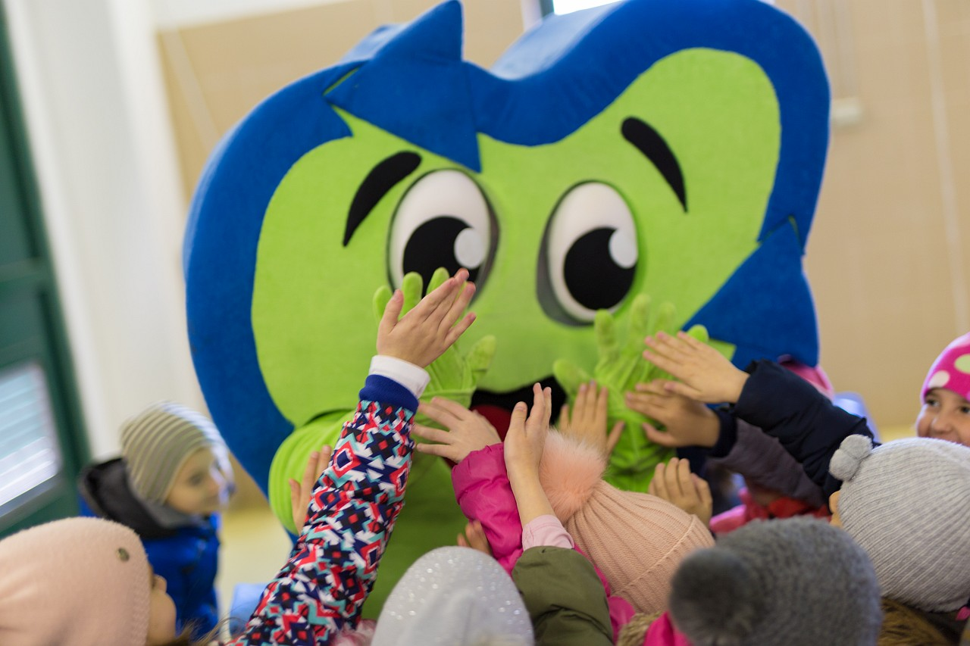  - NAJAVA DOGAĐAJA  Tjedan edukacije u Ponikvama, 23.-27. travnja 2018.  Discover Eco Lifestyle On The Island Of Krk,  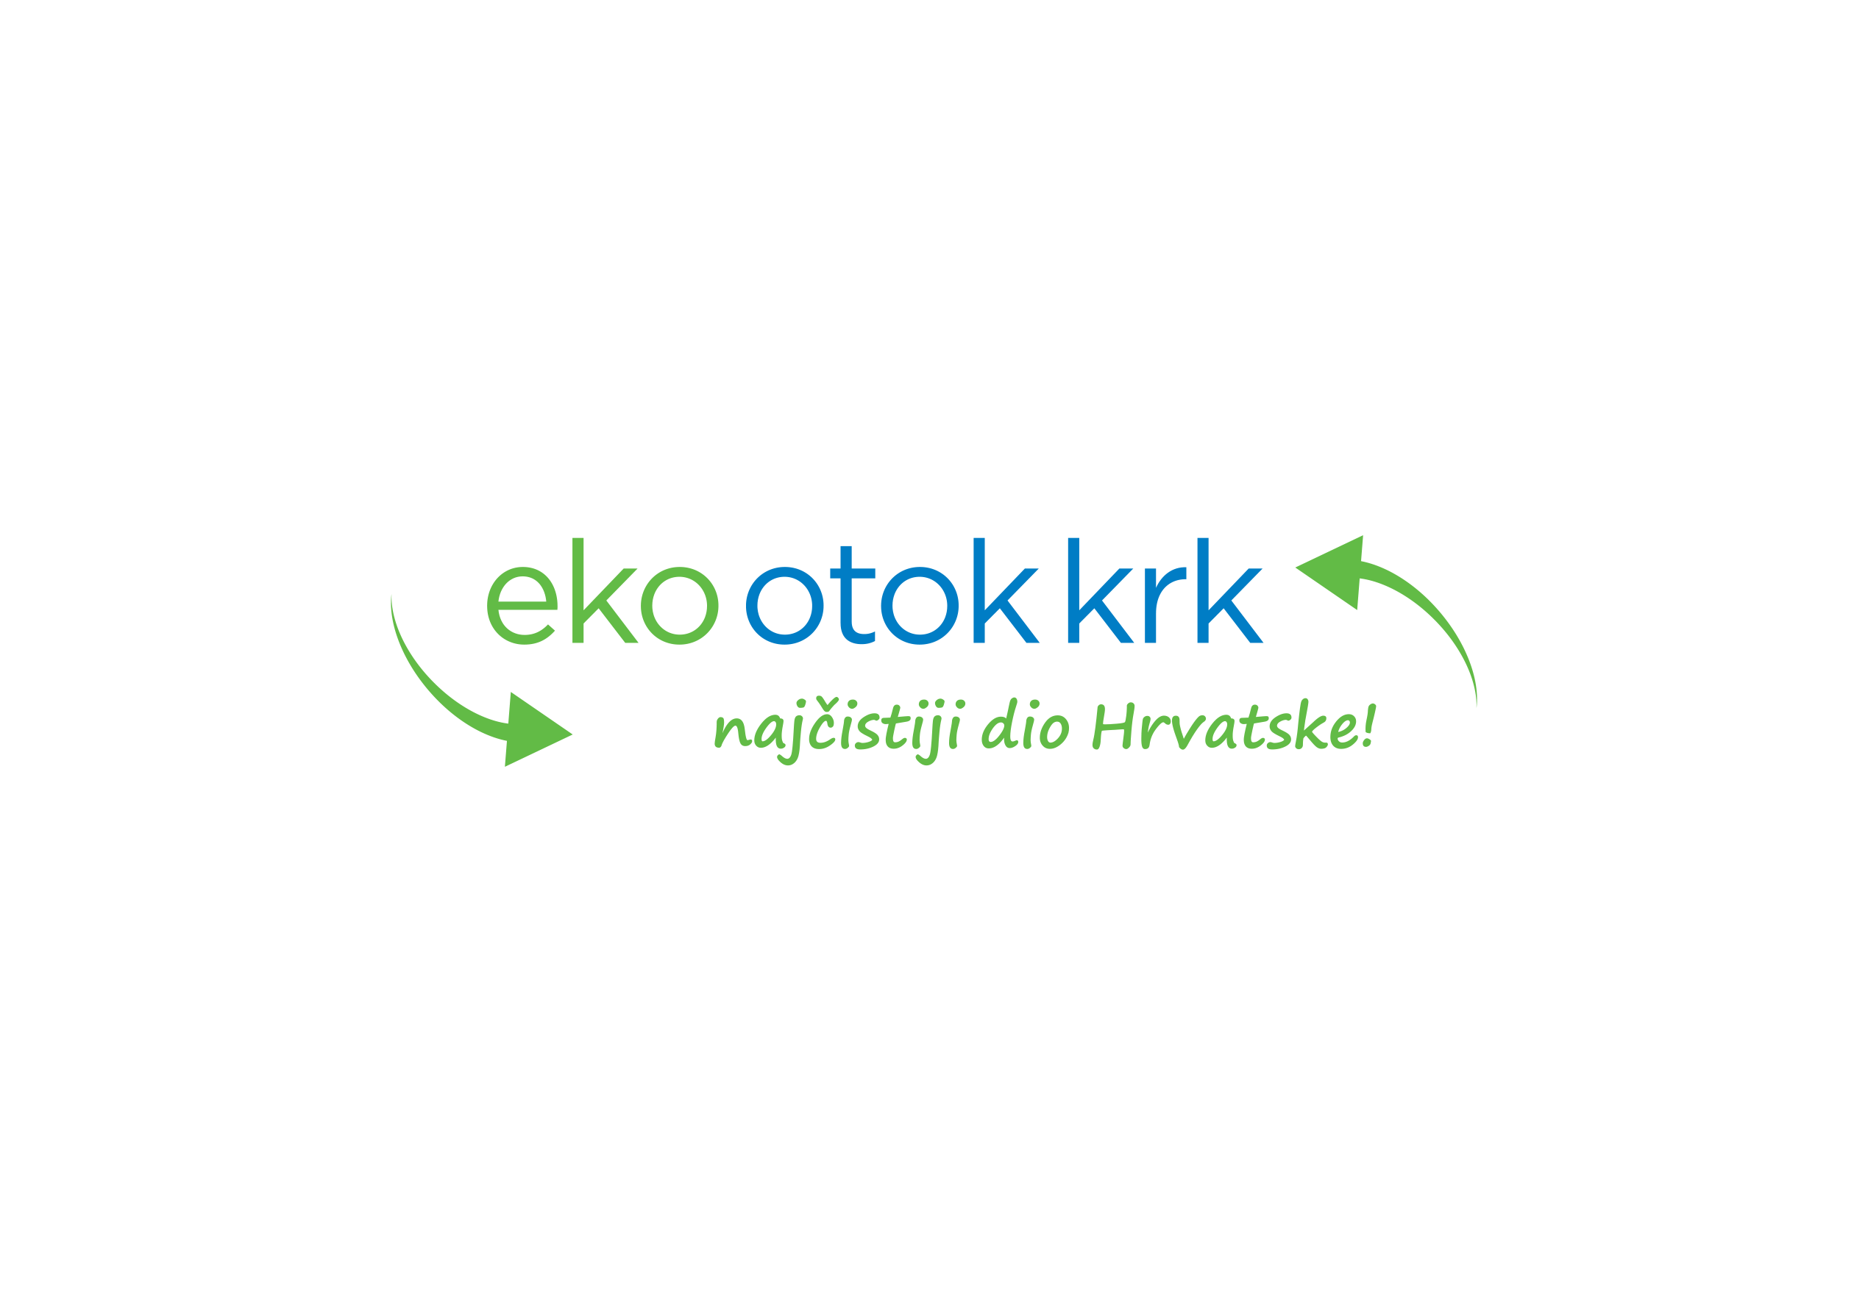  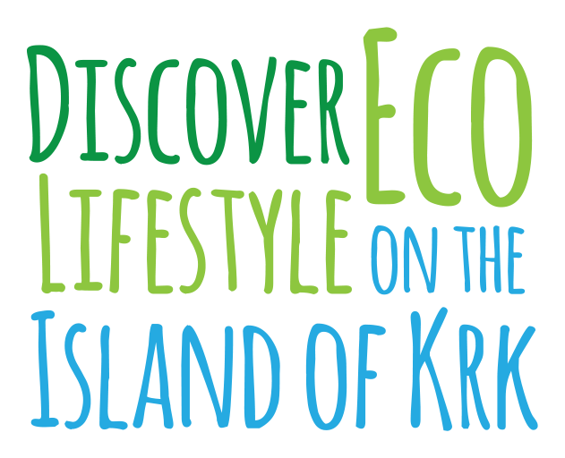  Pod motom Discover Eco Lifestyle On The Island Of Krk, krčke Ponikve organiziraju Tjedan edukacije za građane otoka Krka, čija je svrha još jednom skrenuti pozornost na strateške projekte koji se provode na otoku Krku te najširu javnost dodatno informirati o potrebi održivog načina života, očuvanja okoliša i pravilnog iskorištavanja prirodnih resursa. | Tjedan edukacije u Ponikvama  ____  Ponedjeljak (23. travnja) – otvaranje Edukativnog tjedna, 9.00 h  ____  Ponedjeljak-petak (23.-27. travnja) – edukativna predavanja u krčkim vrtićima i školi  ____  Četvrtak (26. travnja) – prezentacija EU projekta krčke kanalizacije u velikoj vijećnici Grada Krka  Dodatne informacije – kontakt:  Dejan Kosić,  tehnički direktor  mob.: 091 1654 654

RASPORED DOGAĐANJA:

Ponedjeljak (23. travnja) – otvaranje Edukativnog tjedna, 9.00 h
Edukativni tjedan počinje posjetom glavnom vodocrpilištu Ponikve (organiziran dolazak djece).
Napomena: Zainteresirani mediji dolazak svojih novinarskih ekipa moraju unaprijed najaviti, zbog sigurnosnih razloga

Ponedjeljak-petak (23.-27. travnja) – edukativna predavanja u krčkim vrtićima i školi
U krčkim dječjim vrtićima provest će se petodnevna edukacija djece predškolskog uzrasta, a naglasak će biti na pravilnom odvajanju otpada, u sklopu inicijative „Informiraj, educiraj i recikliraj“.

Istodobno, edukativne radionice organizirat će se i za polaznike nižih razreda krčke osnovne škole, prvi put u suradnji s Hrvatskim vodama. Na tim radionicama težište će se staviti na teme povezane s vodom, kao što su korištenje i zaštite voda, poplave, otpadne vode i sl.

Glavna je svrha tih radionica upozoriti djecu na važnost očuvanja vodnih resursa te racionalnog korištenja i zaštite vodnoga blaga, pri čemu je razumijevanje prirodnih procesa i ljudskih potreba preduvjet za stvaranje ispravnih navika i upravljanje vodama na održiv način. Iako Republika Hrvatska raspolaže s dovoljnim količinama voda po glavi stanovnika, važno je da se svaki pojedinac odgovorno i štedljivo odnosi prema tom resursu jer je to jedini način da se i budućim naraštajima osiguraju preduvjeti za normalan život i razvoj.

Krčke Ponikve itekako su svjesne važnosti očuvanja vodnih potencijala i stoga sustavno, već godinama (od 2005.), provode razne edukativne akcije na području otoka Krka, ne samo o očuvanju vode, već i o otpadu, štednji energije i sl. Osobitu pozornost posvećuju upravo edukaciji najmlađih Krčana, vrtićara i osnovnoškolaca, što se potvrđuje i ovom najnovijom akcijom. Tijekom petodnevne edukacije, bit će obuhvaćeni svi osnovnoškolci (niži razredi), za koje će se, pored prezentacije, osigurati i obilazak laboratorija u upravnoj zgradi Ponikava, a svim će se sudionicima podijeliti i edukativna slikovnica kojom je na zanimljiv i djeci dostupan način pojašnjeno kako treba postupati s vodom.

Djeca su poput malih spužvi koje vrlo otvoreno i bez predrasuda usvajaju „zdrave“ navike i s radošću prihvaćaju nova znanja koja ih usmjeravaju ka prihvatljivom ponašanju. Stoga je svaki program kojim se utječe na osvješćivanje djece dobrodošao pa se u Ponikvama nadaju da će, kao i dosad, i ovaj potonji pobuditi primjeren interes javnosti, osobito medija.

Kao što je već navedeno, partner u ovom projektu krčkim Ponikvama su Hrvatske vode, koje spomenute edukacije sustavno provode od 2013. godine. Hrvatske vode dosad su u vrtićima i osnovnim školama diljem Hrvatske održale više od 180 prezentacija i educirale oko 7000 djece.

Četvrtak (26. travnja) – prezentacija EU projekta krčke kanalizacije u velikoj vijećnici Grada Krka
U završnici edukativnoga tjedna održat će se prezentacija projekta kanalizacije koji se trenutačno provodi na otoku Krku. Prezentacija je otvorena za najširu javnost: građane, gospodarski sektor, predstavnike lokalne zajednice, civilni sektor, ukratko - sve zainteresirane.
Raspored prezentacije i sudionici – u privitku.

Sve događaje budnim će okom pratiti i maskota Ekotok, koja i inače promovira sve ekološke razvojne projekte na otoku Krku.

